Министерство культуры Калининградской области

Калининградская областная научная библиотека

при поддержке Министерства культуры Российской Федерации

ШКОЛА СЕЛЬСКОЙ МОДЕЛЬНОЙ БИБЛИОТЕКИ

II сессия

**ПРОГРАММА**

**Путь модельной библиотеки: от реалий к стандарту**

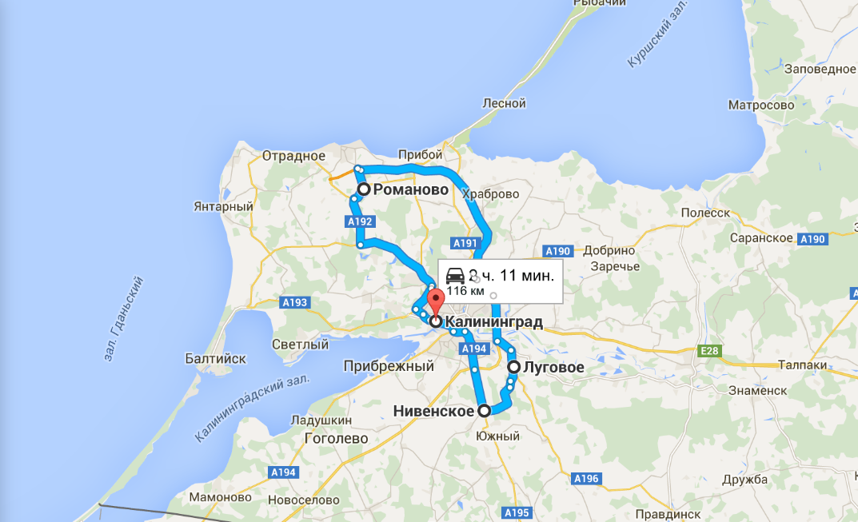

**26-29 октября 2015**

|  |  |  |  |
| --- | --- | --- | --- |
| **26 октября** | | |  |
| *Место проведения: Центральная городская библиотека им. А.П. Чехова*  *(Калининград, Московский пр., 39)* | | |  |
| 9.30-10.00 | ***Регистрация участников*** |  |  |
| 10.00-10.20 | **Торжественное открытие Школы**  Приветственные слова  *Министерство культуры Калининградской области,*  *Президент РБА*  *Директор Калининградской областной научной библиотеки* | |  |
| 10.20-11.50 | **Год литературы**  **Современные литературные премии**  *Блашенкова С.В., филолог, библиотекарь отдела обслуживания Калининградской областной научной библиотеки* | |  |
| 12.00-12.45 | **Модельная библиотека: новые возможности - высокое качество информационно-библиотечного обслуживания**  ***Домашнее задание.***  *Скурихина Яна Евгеньевна, руководитель отдела инновационной и научно-методической деятельности КОНБ* | |  |
| 12.55-13.40 | **Организация учета работы библиотеки: методические рекомендации**  *Миначева Людмила Владимировна, главный библиотекарь отдела инновационной и научно-методической деятельности КОНБ* | |  |
| ***13.40-14.40*** | ***Обед*** | |  |
| 14.40-15.25 | **Мультимедийный проект non-fiction «ХХ век: время сквозь призму литературы»**  *Прусакова Марина Юрьевна, ведущий библиотекарь Славской центральной районной библиотеки* *(Калининградская область)* | |  |
| 15.30-16.15 | [**Технология создания библиотечного проекта**](http://www.google.ru/url?sa=t&rct=j&q=&esrc=s&frm=1&source=web&cd=6&cad=rja&uact=8&ved=0CDcQFjAFahUKEwiCi77Vxt3IAhXCjnIKHakDD1I&url=http%3A%2F%2Fpriozersk.47lib.ru%2FDocument%2F1359978159.docx&usg=AFQjCNG30l-Un8za0DPT1Zzrg3QLibD46w&bvm=bv.105841590,d.bGQ)  *Шеина Ирина Валерьевна, главный библиотекарь отдела инновационной и научно-методической деятельности КОНБ* | |  |
| ***16.30-17.30*** | ***Экскурсия по ЦГБ им. А.П. Чехова*** | |  |
| **27 октября** | | |  |
| *Место проведения: Центральная городская библиотека им. А.П. Чехова*  *(Калининград, Московский пр., 39)* | | |  |
| 9.30-11.00 | **Модельная сельская библиотека: Белгородский вариант**  *Капустина Светлана Васильевна, заведующая научно-методическим отделом ГБУК «Белгородская государственная универсальная научная библиотека»*  *(г. Белгород)* | |  |
| 11.10-11.55 | **Модельный стандарт в формате внедрения (на примере Боголюбовской библиотеки)**  *Андон Ольга Александровна, заведующая Боголюбовской библиотекой –филиалом (Владимирская обл.)* | |  |
| 12.00-12.45 | **Форум-театр (интерактивная театральная методика) – новые формы привлечения к чтению классической литературы**  *Котова Елена Георгиевна, методист ЦГБ им. А.П. Чехова (Калининград)* | |  |
| ***13.00-14.00*** | ***Обед*** | |  |
| *Посещение модельных библиотек Калининградской области* | | |  |
| 14.00-18.00 | **Нивенская библиотека** *(Калининградская область, Багратионовский район, пос. Нивенское, ул. Победы, 12)* | |  |
|  | **Луговская библиотека *(****Калининградская область, Гурьевский район, пос. Школьная, д.15)* | |  |
|  | **Романовская библиотека *(****Калининградская область, Зеленоградский район, пос. Романово, ул. Школьная, д.12)* | |  |
| **28 октября** | | |  |
| *Место проведения: Центральная городская библиотека им. А.П. Чехова*  *(Калининград, Московский пр., 39)* | | |  |
| 9.30-11.00 | **Современные форматы деятельности модельной библиотеки**  *Капустина Светлана Васильевна, заведующая научно-методическим отделом ГБУК «Белгородская государственная универсальная научная библиотека»* | |  |
| 11.10-11.55 | **Маршрутами библиотечного турагентства: мероприятие практикум**  *Андон Ольга Александровна, заведующая Боголюбовской библиотекой–филиалом (Владимирская область)* | |  |
| 12.10-12.55 | **Краеведение как одно из приоритетных направлений в работе сельской библиотеки**  *Андон Ольга Александровна, заведующая Боголюбовской библиотекой–филиалом (Владимирская область)* | |  |
| ***13.00-14.00*** | ***Обед*** | |  |
| **Семинар-практикум «Модернизация сельской библиотеки – слагаемые успеха»**  *Ведущая: Скурихина Яна Евгеньевна (Калининград)* | | |  |
| 14.00-15.30 | **Библиотека-комьюнити центр**  **Местное сообщество в библиотеке**  **Новые подходы к навигации в библиотеке**  *Вахрушева Александра Леонидовна, директор библиотеки-читальни им. И.С. Тургенева (Москва)* | |  |
| 15.30-16.15 | **Современная сельская библиотека: слагаемые успеха**  *Андон Ольга Александровна, заведующая Боголюбовской библиотекой–филиалом (Владимирская область)* | |  |
| **16.20-17.00** | **Проверка домашнего задания. Печа-куча** | |  |
| 17.00-18.00 | ***Посещение Калининградской художественной галереи. Выставка живописи конца XIX — начала ХХ века «Шедевры из собрания Русского музея» (****Московский пр-т, 60-62)* | |  |
| **29 октября** | | |  |
| *Место проведения: Калининградский областной историко-художественный музей*  *(конференц-зал) Калининград, ул. Клиническая, 21* | | |  |
| **Международная научная конференция**  **«Кёнигсберг - Калининград. Нобелевские лауреаты в диалоге со временем»**  **Томас Манн, Александр Солженицын, Гюнтер Грасс, Иосиф Бродский** | | |  |
| 10.00 | Открытие | |  |
| 10.30-11.00 | **Томас Манн и Гёте**  *Ютта Линдер, доктор, профессор Мессинского университета* *(Италия)* | |  |
| 11.00-11.20 | **Уроки «черной магии» в кенигсбергском опыте Томаса Манна**  *Гильманов Владимир Хамитович, д.ф.н., профессор кафедры зарубежной филологии БФУ им. И.Канта* | |  |
| 11.20-11.40 | **«Рука об руку идти в будущее» Русская литература в размышлениях Томаса Манна**  *Доброхотов Александр Львович, д.ф.н., профессор факультета гуманитарных наук НИУ ВШЭ (Москва)* | |  |
| 11.40-12.00 | **Почему Томас Манн? Общая понятийная основа стихотворений Елены Шварц «Небесный балет», «Черемуха и Томас Манн»**  *Дмитровская Мария Алексеевна, д.ф.н., профессор кафедры славяно-русской филологии БФУ им. И.Канта* | |  |
| 12.00-12.20 | **Контекст пространства в новеллах Томаса Манна («Марио и фокусник», «Тонио Крегер», «Смерть в Венеции»)**  *Минакова Раиса Даниловна, к.п.ф., сотрудник Калининградской областной научной библиотеки, краевед* | |  |
| 12.20-12.40 | **Томас Манн в театре и кино**  *Калинина Любовь Павловна, заслуженный работник культуры РФ* | |  |
| 12.40-13.00 | **Уроки Томаса Манна**  *Глушкин Олег Борисович,писатель, сопредседатель Союза российских писателей* | |  |
| **13.00-13.30** | ***КОФЕ – ПАУЗА*** | |  |
| 13.30-14.00 | **Литература и история в романе Гюнтера Грасса «Моё столетие»**  *Васкиневич Анжелика Игоревна, к.ф.н., доцент кафедры зарубежной литературы БФУ им. И.Канта* | |  |
| 14.00-14.30 | **А.И. Солженицын - С.А.Снегов - Г. Херлинг- Грудзиньский: феномен лагерной прозы**  *Мальцев Леонид Алексеевич, д.ф.н., профессор кафедры зарубежной филологии БФУ им. И.Канта* | |  |
| 14.30-15.00 | **След в пустоте. Об одном мотиве в лирике И. Бродского**  *Сыроватко Лада Викторовна, к.ф.н., преподаватель МАОУ лицей № 49* | |  |
| 15.00-15.20 | **Литературно-исторические контексты создания памятных знаков нобелевским лауреатам на территории Калининградской области**  *Перетяка Нина Петровна, кандидат культурологии, председатель Калининградского регионального общественного Фонда культуры* | |  |
| 15.20-15.30 | ***Подведение итогов*** | |  |
| **Выставка** **«Жизнь великого писателя в фотографиях»** *(из архива Т. Манна в Цюрихе, Швейцария)* | | |  |
| **Выставка «Томас Манн. Созвучие»** *Графика Ксении Шереметовой-Благовестной* | | |  |

